帖子标题：【SCL编程案例】设备运行模式显示
帖子内容：
下面分享一个应用在生产线上，根据旋钮状态显示设备运行模式的程序（应用场景），该程序可以通过三位模式选择旋钮的不同状态，来显示相应的运行模式（功能说明），程序使用的是西门子S7-1500 PLC（硬件配置），通过TIA Portal STEP7 V19进行编程（使用版本），详细代码请见附录（程序结构，编程语言和注释）。

附录：
1.程序运行在S7-1500 PLC中，在PLC变量表中建立变量，如图1所示：
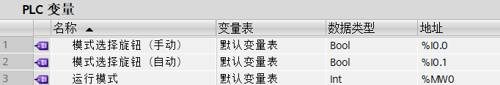
图1 PLC变量表
2.在主程序OB1的程序段1中，使用SCL进行编程，如图2所示：
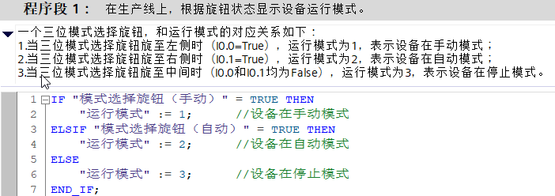
图2 SCL程序

